Chuyên đề 9:
CHUYỂN ĐỘNG TRONG HỆ QUY CHIẾU KHÔNG QUÁN TÍNH
A. TÓM TẮT KIẾN THỨC
I. Các khái niệm
- Hệ quy chiếu quán tính: Hệ quy chiếu quán tính là những hệ quy chiếu mà trong đó các định luật Niu-tơn được nghiệm đúng. Một cách gần đúng thì hệ quy chiếu gắn với Trái Đất ( hoặc gắn với vật đứng yên hoặc chuyển động thẳng đều so với Trái Đất) là những hệ quy chiếu quán tính.
- Hệ quy chiếu không quán tính: Hệ quy chiếu không quán tính là những hệ quy chiếu gắn với các vật chuyển động có gia tốc () so với các hệ quy chiếu quán tính. Một cách gần đúng thì hệ quy chiếu không quán tính là những hệ quy chiếu gắn với những vật chuyển động có gia tốc so với Trái Đất.
- Lực quán tính: Trong hệ quy chiếu không quán tính, ngoài các lực tác dụng thông thường vật còn chịu thêm tác dụng của lực quán tính: ( là gia tốc chuyển động của hệ so với Trái Đất). Lực quán tính có tác dụng lên vật giống như các lực khác nhưng không có phản lực.
II. Chuyển động trong hệ quy chiếu không quán tính
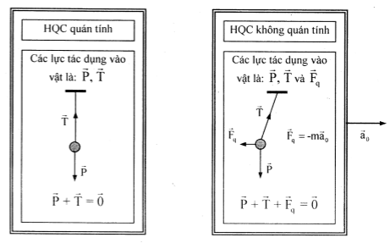
- Trong hệ quy chiếu không quán tính, các lực tác dụng lên vật gồm: các lực tương tác ,…(như đối với hệ quy chiếu quán tính) và lực quán tính . Phương trình định luật II Niu-tơn cho vật là:
(9.1)
(m là khối lượng của vật, là gia tốc của vật trong hệ quy chiếu không quán tính, là gia tốc của vật trong gắn hệ quy chiếu không quán tính đối với Trái Đất).
- Đối với hệ quy chiếu không quán tính quay đều, lực quán tính là lực li tâm có hướng xa tâm của quỹ đạo và có độ lớn:
(9.2)
• Chú ý: Trọng lượng của vật là hợp lực của lực hấp dẫn do Trái Đất và lực quán tính li tâm do Trái Đất tự quay quanh mình nó . Một cách gần đúng thì

B. NHỮNG CHÚ Ý KHI GIẢI BÀI TẬP
I. Về kiến thức và kĩ năng
- Trong hệ quy chiếu không quán tính, ngoài các lực tác dụng lên vật như đối với hệ quy chiếu quán tính cần phải kể thêm đến lực quán tính và giải bài toán trong hệ quy chiếu không quán tính bằng phương pháp động lực học giống như đã làm với hệ quy chiếu quán tính. Cụ thể:
+ Phương trình định luật II Niu-tơn:
+ Các thành phần trên các trục tọa độ:
+ Khi vật đứng yên (cân bằng):
- Chú ý: Cần xác định đúng chiều của từ đó suy ra chiều của ( luôn ngược chiều với ); chú ý dấu của các đại lượng khi chiếu lên các trục tọa độ.
II. Về phương pháp giải
1. Với dạng bài tập về chuyển động trong hệ quy chiếu không quán tính.
Phương pháp giải là:
- Sử dụng phương trình định luật II Niu-tơn trong hệ quy chiếu không quán tính:
( là hợp lực của các lực tác dụng lên vật; là lực quán tính; là gia tốc của hệ quy chiếu không quán tính so với hệ quy chiếu quán tính).
- Chú ý: Trong hệ quy chiếu không quán tính quay đều, lực quán tính là lực li tâm (hướng xa tâm):
(R là bán kính quỹ đạo của vật)
2. Với dạng bài tập về sự tăng, giảm trọng lượng. Phương pháp giải là:
- Sự tăng, giảm, không trọng lượng xảy ra khi vật đặt trong hệ quy chiếu không quán tính.
- Khi gia tốc của hệ hướng lên, lực quán tính hướng xuống: hiện tượng tăng trọng lượng. Trọng lượng của vật là:
- Khi gia tốc của hệ hướng xuống, lực quán tính hướng lên: hiện tượng giảm trọng lượng. Trọng lượng của vật là:
- Khi gia tốc của hệ hướng xuống và : hiện tượng không trọng lượng. Trọng lượng của vật là:
P = 0.

C. CÁC BÀI TẬP VẬN DỤNG
1.1. Một người nằm trong căn phòng hình trụ, trong không gian, cách xa các thiên thể. Tính số vòng quay của phòng quanh trục trong một phút để phòng tạo cho người một trọng lượng bằng với trọng lượng của người trên mặt đất. Biết bán kính của phòng R = 1,44 m.
Bài giải
- Trong hệ quy chiếu không quán tính gắn với phòng quay, các lực tác dụng lên người gồm: phản lực của phòng, lực quán tính li tâm . Người nằm yên nên:
- Để phòng tạo cho người một trọng lượng bằng với trọng lượng của người trên mặt đất thì:
Q = P = mg
( Q = N: áp lực của người lên phòng quay chính là trọng lượng của người do phòng tạo ra)
vòng/giây = 25 vòng/phút.
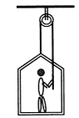
Vậy: Để phòng tạo cho người một trọng lượng bằng với trọng lượng của người trên mặt đất thì số vòng quay của phòng quanh trục của nó phải là n = 25 vòng/phút.
1.2. Cho hệ như hình vẽ, khối lượng của người 72 kg, của ghế treo 12 kg. Khi người kéo dây chuyển động đi lên, lực nén của người lên ghế là 400 N. Tính gia tốc chuyển động của ghế và người.
Bài giải
Gọi là gia tốc của người và ghế đối với mặt đất.
- Trong hệ quy chiếu không quán tính gắn với ghế, ta có:
+ Đối với người (M): Các lực tác dụng lên người gồm: trọng lực , lực căng của dây , phản lực của ghế , lực quán tính . Ta có:
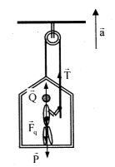
(1)
(1’)
+ Đối với ghế (m): Các lực tác dụng lên ghế gồm: trọng lực , lực căng của dây , áp lực (lực nén) của người lên ghế , lực quán tính . Ta có:
()
(2)
(2’)
- Lấy (1’) trừ (2’) ta được:
Vậy: Gia tốc chuyển động của ghế và người là
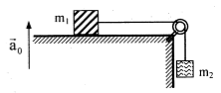
1.3. Cho hệ như hình vẽ: dây và ròng rọc nhẹ. Bỏ qua ma sát g = 10 m/s. Bàn đi lên nhanh dần đều với gia tốc . Tính gia tốc của và đối với đất
Bài giải
- Chọn hệ quy chiếu gắn với bàn. Gọi là gia tốc của vật 1 và 2 đối với bàn.
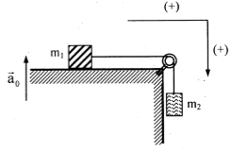
- Các lực tác dụng lên vật 1 gồm: trọng lực , phản lực , lực căng dây , lực quán tính.
Phương trình chuyển động của là:
(1)
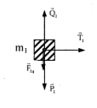
- Các lực tác dụng lên vật 2 gồm: trọng lực , lực căng dây , lực quán tính . Phương trình chuyển động của là:
(2)
- Với . Lấy (1) cộng với (2) ta được:
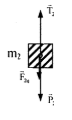
- Gia tốc của vật 1 so với đất là:
- Gia tốc của vật 2 so với đất là:
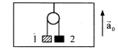
1.4. Cho hệ như hình vẽ, thang máy đi lên với gia tốc hướng lên. Tính gia tốc của đối với đất và lực căng của dây treo ròng rọc.
Bài giải
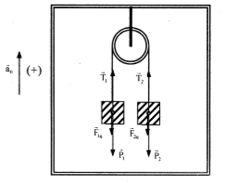
- Chọn hệ quy chiếu gắn với thang máy. Gọi là gia tốc của vật 1 và 2 đối với thang máy.
- Các lực tác dụng lên vật 1 bao gồm: trọng lực , lực căng dây , lực quán tính . Phương trình chuyển động của là:
(1)
- Các lực tác dụng lên vật 2 gồm: trọng lực , lực căng dây , lực quán tính . Phương trình chuyển động của là:
(2)
- Với . Lấy (1) trừ với (2) ta được:
- Gia tốc của vật 1 so với đất là:
- Gia tốc của vật 2 so với đất là:
- Từ (1) suy ra:
Vậy: gia tốc của và đối với đất là:
;
lực căng dây treo ròng rọc là:
1.5. Vật khối lượng M đứng yên ở đỉnh một cái nêm nhờ ma sát. Tìm thời gian vật trượt hết nêm khi nêm chuyển động nhanh dần sang trái với gia tốc . Hệ số ma sát giữa mặt nêm và m là , chiều dài mặt nêm là , góc nghiêng là và
Bài giải
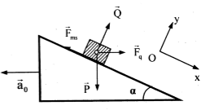
- Chọn hệ quy chiếu gắn với nêm: gốc tọa độ O tại một điểm trên nêm, trục Ox trùng với mặt nêm, trục Oy vuông góc với mặt nêm (hình vẽ). Gọi a là gia tốc của vật so với nêm.
- Các lực tác dụng lên vật: trọng lực , phản lực , lực ma sát , lực quán tính (hình vẽ).
- Phương trình định luật II Niu-tơn cho vật:
(1)
và (2)
(1’)
(2’)
- Từ (2’) suy ra:
- Thay giá trị của Q vào (1’) ta được:
- Khi vật trượt hết nêm thì:
Vậy: Thời gian để vật trượt hết chiều dài của nêm là:
1.6. Nêm A phải chuyển động ngang với gia tốc bao nhiêu để m trên A chuyển động lên trên? Biết hệ số ma sát giữa m và A là
Bài giải
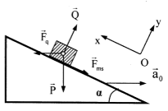
- Chọn hệ quy chiếu gắn với nêm: gốc tọa độ O tại một điểm trên nêm , trục Ox trùng với mặt nêm (hình vẽ). Gọi a là gia tốc của vật so với nêm; là gia tốc của nêm so với mặt đất.
- Các lực tác dụng lên vật: trọng lực , phản lực , lực ma sát , lực quán tính (hình vẽ).
- Phương trình định luật II Niu-tơn cho vật:
(1)
và (2)
(1’)
và (2’)
- Từ (2’) suy ra:
- Thay giá trị của Q vào (1’) ta được:
- Để vật chuyển động lên phía trên thì:
Vậy: Để vật chuyển động lên phía trên thì nêm phải chuyển động theo phương ngang với gia tốc .
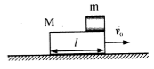
1.7. Cho hệ như hình vẽ, mặt sàn nhẵn, hệ số ma sát giữa m và M là . Hỏi phải truyền cho M một vận tốc ban đầu bao nhiêu để m có thể rời khỏi M?
Bài giải
- Trong hệ quy chiếu gắn với mặt đất, M chuyển động chậm dần đều với gia tốc:
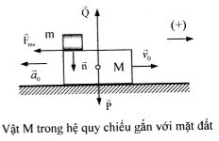
(1)
- Trong hệ quy chiếu gắn với M, các lực tác dụng lên m gồm: trọng lực , phản lực (của M), lực ma sát , lực quán tính . Phương trình định luật II Niu-tơn cho vật m là:
(2)
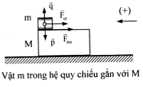
- Để m có thể rời khỏi M thì: với
Vậy: Phải truyền cho nêm một vận tốc ban đầu để m có thể rời khỏi M.
1.8. Trong một tàu khối lượng M = 2000 kg đứng yên có một hòn bi nằm yên trên mặt bàn nằm ngang gắn với toa tàu và cao hơn sàn toa 1,25 m. Toa tàu bắt đầu chạy thì hòn bi lăn không ma sát trên mặt bàn được 50 cm rồi rơi xuống sàn toa cách mép bàn theo phương ngang 78 cm.
Tính lực kéo toa tàu. Bỏ qua ma sát cản chuyển động của tàu.
Bài giải
- Chọn hệ quy chiếu gắn với toa tàu. Gọi là gia tốc toa tàu so với mặt đất, A là mép bàn. Chuyển động của hòn bi được chia làm hai giai đoạn:
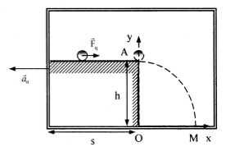
+ trên mặt bàn: hòn bi chuyển động nhanh dần đều dưới tác dụng của lực quán tính , với: (1)
+ khi rời khỏi mép bàn: hòn bi chuyển động cong, với:
• Theo phương Ox:
(2)
• Theo phương Oy: (3)
- Khi chạm sàn toa, .
- Từ (3) suy ra:
- Thay giá trị của t và x vào (2) ta được:
Đặt:
.
và F = Ma = 2000.1,44 = 2880 N.
Vậy: Lực kéo toa tàu là F = 2880 N.
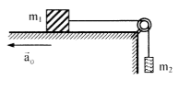
1.9. Cho hệ như hình vẽ, hệ số ma sát giữa và mặt bàn là và hai vật chuyển động đều. Tìm gia tốc của đối với đất khi bàn chuyển động với gia tốc hướng sang trái.
Bài giải
- Khi bàn chuyển động, các vật chuyển động đều nên:
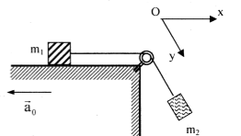
(1)
- Khi bàn chuyển động với gia tốc hướng sang trái, chọn hệ quy chiếu gắn với bàn. Gọi là gia tốc của và đối với bàn, ta có:
+ vật 1:
(2)
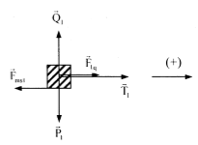
+ vật 2:
(3)
- Lấy (2) cộng với (3) với chú ý: ta được:
(4)
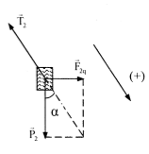
- Mặt khác:
và
- Thay các giá trị của và vào (4) ta được:
- Gia tốc của đối với đất là:
Vậy: Gia tốc của đối với đất là:
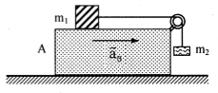
1.10. Cho hệ như hình vẽ. Biết , hệ số ma sát giữa A và là . Hỏi A phải di chuyển theo phương ngang, hướng nào, gia tốc tối thiểu , tối đa là bao nhiêu để và không chuyển động đối với A?
Bài giải
- Vì nên có xu hướng chuyển động xuống phía dưới và có xu hướng chuyển động sang phải.
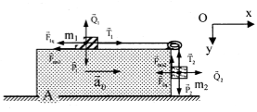
- Để và không chuyển động đối với A thì A phải chuyển động cùng chiều đối với (sang phải) với gia tốc .
- Xét hệ quy chiếu gắn với A.
Ta có:
+ vật 1: Các lực tác dụng: trọng lực , phản lực , lực căng dây , lực ma sát , lực quán tính : (1)
+ vật 2: Các lực tác dụng: trọng lực , phản lực , lực căng dây , lực ma sát , lực quán tính :
(2)
và (3)
- Lấy (1) cộng với (2) và chú ý: ta được:
(4)
- Từ (4) ta thấy:
+
+
Vậy: Để và không chuyển động đối với A thì A phải chuyển động sang phải với gia tốc thỏa mãn:
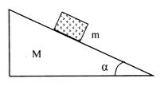
1.11. Cho hệ như hình vẽ. Tìm gia tốc của m đối với M và của m đối với đất, nếu:
a) Bỏ qua ma sát.
b) Hệ số ma sát giữa m và M là , sàn nhẵn.
c) Hệ số ma sát giữa M và sàn là , m trượt không ma sát tên M.
Bài giải
Gọi là gia tốc của nêm đối với đất; là gia tốc của vật đối với nêm.
a) Bỏ qua ma sát
- Chọn hệ quy chiếu gắn với nêm:
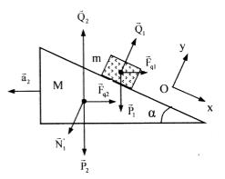
+ các lực tác dụng lên m: trọng lực , phản lực , lực quán tính .
+ các lực tác dụng lên nêm: trọng lực , phản lực , áp lực , lực quán tính .
- Các phương trình định luật II Niu-tơn cho m và M trong hệ quy chiếu gắn với nêm:
(1)
(2)
- Chiếu (1) lên các trục Ox và Oy ta được:
(1’)
(1’’)
- Từ (1’) suy ra:
- Từ (1’) suy ra:
(3)
- Chiếu (2) lên các trục nằm ngang và thẳng đứng ta được:
(2’)
(2’’)
với:
- Thay vào (2’) ta được:
→ (4)
- Thay (4) vào (3) ta được: (5)
Vậy: Gia tốc của m đối với M là , gia tốc của M đối với đất là:
b) Hệ số ma sát giữa m và M là , sàn nhẵn
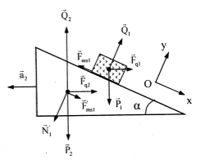
- Cho hệ quy chiếu gắn với nêm:
+ các lực tác dụng lên m: trọng lực , phản lực , lực ma sát , lực quán tính .
+ các lực tác dụng lên nêm: trọng lực , phản lực , lực ma sát , áp lực , lực quán tính .
- Các phương trình định luật II Niu-tơn cho m và M trong hệ quy chiếu gắn với nêm:
(1)
(2)
- Chiếu (1) lên các trục Ox và Oy ta được:
(1’)
(1’’)
- Từ (1’) suy ra:
- Từ (1’) suy ra:
(3)
- Chiếu (2) lên các trục nằm ngang và thẳng đứng ta được:
(2’)
(2’’)
với:
- Thay vào (2’) ta được:
→ (4)
- Thay (4) vào (3) ta được:
(5)
Vậy: Gia tốc của m đối với M là , gia tốc của M đối với đất là:
c) Hệ số ma sát giữa M và sàn là , m trượt không ma sát trên M
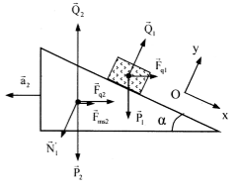
- Cho hệ quy chiếu gắn với nêm:
+ các lực tác dụng lên m: trọng lực , phản lực , lực quán tính .
+ các lực tác dụng lên nêm: trọng lực , phản lực , lực ma sát , áp lực , lực quán tính .
- Các phương trình định luật II Niu-tơn cho m và M trong hệ quy chiếu gắn với nêm:
(1)
(2)
- Chiếu (1) lên các trục Ox và Oy ta được:
(1’)
(1’’)
- Từ (1’) suy ra:
- Từ (1’) suy ra:
(3)
- Chiếu (2) lên các trục nằm ngang và thẳng đứng ta được:
(2’)
(2’’)
với:
- Thay vào (2’’) ta được :
- Thay các giá trị vào (2’) ta được:
→ (4)
- Thay (4) vào (3) ta được:
Vậy: Gia tốc của m đối với M là, gia tốc của M đối với đất là:
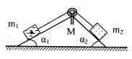
1.12. Cho hệ như hình vẽ, M trượt trên mặt sàn, và trượt trên M. Bỏ qua ma sát. Tìm gia tốc của M đối với sàn, gia tốc của ,đối với M.
Bài giải
Gỉa sử đi xuống, đi lên. Chọn hệ quy chiếu gắn với M, các hệ tọa độ và như hình vẽ. Gọi là gia tốc của M, là gia tốc của hệ và đối với M.
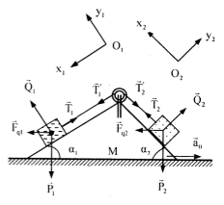
- Các lực tác dụng vào là trọng lực , phản lực , lực căng dây , lực quán tính , các lực tác dụng vào là trọng lực , phản lực , lực căng dây , lực quán tính ( với )
- Phương trình định luật II Niu-tơn cho hai vật và là:
(1)
(2)
- Chiếu (1) và (2) lên chiều dương đã chọn ta được:
(1’)
(1’’)
(2’)
(2’’)
- Từ (1’) và (2’) suy ra:
(3)
và
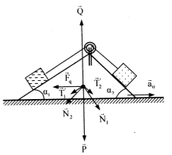
- Các lực tác dụng lên M là: trọng lực , phản lực ; các áp lực ; các lực căng dây (với ); lực quán tính .
- Phương trình định luật II Niu-tơn cho M:
(5)
- Chiếu (4) lên chiều chuyển động của M ta được:
(6)
- Từ (1’’) và (2’’) suy ra:
- Thay vào (6) ta được:
- Thay và biến đổi ta được:
Vậy:
- Gia tốc của M đối với sàn là:
- Gia tốc của các vật đối với M là

